Dos sistemas operativos en un solo dispositivo
B&R introduce un hipervisor para su sistema operativo.
B&R introduce un hipervisor para su sistema operativo. Este software permite que se ejecuten a tiempo real Windowns o Linux junto con el sistema operativo de B&R. Esto permite, por ejemplo, combinar el control y las aplicaciones HMI en un solo PC; o tener un PC industrial doblado como un controlador a tiempo real y como un controlador que envia información pre-procesada a sistemas de más alto nivel y a la nube via OPC UA.
Red virtual
El hipervisor proporciona una conexión a una red virtual que permite que las aplicaciones intercambien información entre los diferentes sistemas operativos. Al igual que con las interfaces de Ethernet habituales, esto se logra mediante protocolos de red estandard. En lugar de un cable, hay un espacio reservado para la memoria que no está designado a ninguno de los sistemas operativos.
Máxima flexibilidad
El usuario configura el hipervisor y asigna recursos de hardware en el software del entrorno de ingenieria de B&R, Automation Studio. Las configuraciones se definen de manera independiente para cada sistema, aportando la máxima flexibilidad a la manera de usar los recursos. Mientras que otras soluciones previas para logar la paralelización se hacen a medida para una versión concreta de Windows, el hipervisor de B&R es completamente independiente de qué sistema operativo se use.

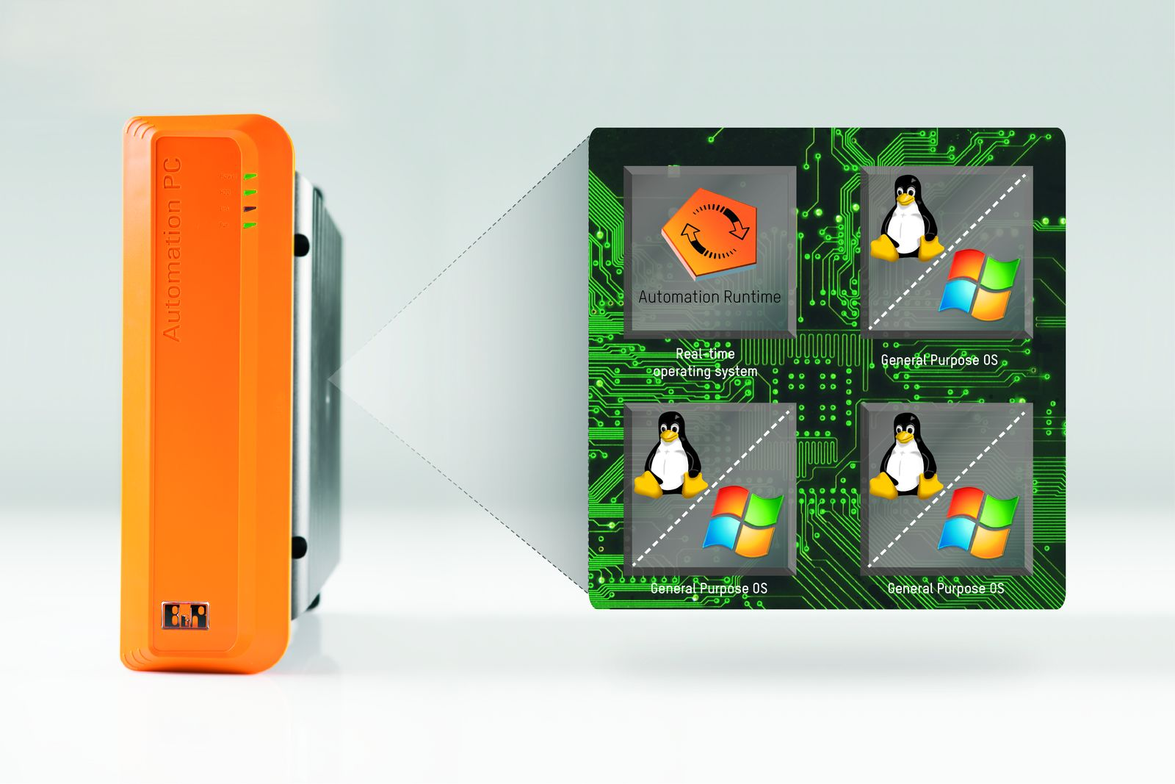
El hipervisor de B&R permite que se ejecuten paralelamente múltiples sistemas operativos en un solo dispositivo y que se comuniquen entre ellos a través de una red virtual.

Acerca de B&R
B&R, empresa perteneciente al Grupo ABB y con sede en Austria, es líder mundial en automatización industrial. B&R combina tecnología de vanguardia con ingeniería avanzada para proporcionar a usuarios de todos los sectores soluciones completas para la automatización de máquinas y fábricas, Motion Control, HMI y tecnología de seguridad integrada. El catálogo de productos se completa con estándares de comunicación de IoT industrial que incluyen OPC UA, POWERLINK y openSAFETY. Gracias a su única herramienta de software Automation Studio, B&R redefine constantemente el futuro de la ingeniería de automatización. El espíritu innovador que mantiene a B&R a la vanguardia de la automatización industrial está impulsado por el compromiso de simplificar los procesos y superar las expectativas de los clientes.Para más información, visite www.br-automation.com.
Para más información, visite www.br-automation.com.

